

INFORME DE MONITOREO A LOS MAPAS DE RIESGO DE LA UAERMV I CUATRIMESTRE 2025

OFICINA ASESORA DE PLANEACIÓN

Mayo 2025

TABLA CONTENIDO

ADMINISTRACIÓN DE RIESGO UAERMV 3
1. PROPÓSITO DEL MONITOREO 4
2. ALCANCE 4
3. METODOLOGÍA 5
4. DESARROLLO DEL MONITOREO 6
4.1 RIESGOS DE CORRUPCIÓN: 6
4.2 RIESGOS DE GESTIÓN: 9
4.2.1 RIESGOS DE GESTIÓN – PROYECTOS DE INVERSIÓN 15
4.3 RIESGOS FISCAL 16
4.4 RIESGOS DE SEGURIDAD DIGITAL: 17
4.5 RIESGOS DE LAVADO DE ACTIVOS Y FINANCIACIÓN DE TERRORISMO LA /FT 24
5. CONCLUSIONES Y RECOMENDACIONES 25

Listado de Tablas

Tabla No 1 Número de riesgos de la UAERMV 3
Tabla No 2 Criterios de descripción de los riesgos de corrupción 5
Tabla No 3 Criterios de diseño del control 6
Tabla No 4 Criterios de evaluación de ejecución 6
Tabla No 5 Resultado del Monitoreo de los riesgos de corrupción 7
Tabla No 6 Porcentaje de cumplimiento de los criterios evaluados riesgos de corrupción 8
Tabla No 7 Resultados Monitoreo riesgos de Gestión 10
Tabla No 8 Porcentaje de cumplimiento de los criterios evaluados riesgos de gestión 13
Tabla No 9 Resultados Monitoreo riesgos de gestión proyectos de inversión 15
Tabla No 10 Resultados Monitoreo riesgos fiscal 16
Tabla No 11 Porcentaje de cumplimiento de los criterios evaluados riesgos fiscales 17
Tabla No 12 Resultados Monitoreo riesgos de Seguridad digital 20
Tabla No 13 Porcentaje de cumplimiento de los criterios evaluados en el cuatrimestre 22

Listado de Ilustraciones

Ilustración No 1 Zona de riesgos residual de corrupción 6
Ilustración No 2 Zona de riesgos de gestión 10
Ilustración No 3 Zona de riesgos de fiscales 16
Ilustración No 4 Zona de riesgos de seguridad digital 18
Ilustración No 5 Zona de riesgos inherente y residual de seguridad digital 18
Ilustración No 6. Zona de riesgos inherente y residual de seguridad digital del proceso EGTI 20

ADMINISTRACIÓN DE RIESGO UAERMV
En cumplimiento del rol asignado como segunda línea de defensa, la Oficina Asesora de Planeación (OAP) realizó el monitoreo a los riesgos de corrupción, de gestión y fiscales reportados por los responsables de cada proceso (primera línea de defensa), correspondientes a la ejecución del primer cuatrimestre de la vigencia 2025.
Adicionalmente, se articularon esfuerzos con el Oficial de Seguridad de la Información, quien efectuó el seguimiento a los riesgos asociados a seguridad de la información, y con el Oficial de Cumplimiento, encargado del análisis de los riesgos relacionados con lavado de activos y financiación del terrorismo (LA/FT).
A continuación, se presenta la distribución de los riesgos vigentes por procesos y proyectos, con corte al 30 de abril de 2025:
Tabla No 1 Número de riesgos de la UAERMV
Proceso - proyecto | Gestión | Corrupción | Fiscales | LA/FT | Seguridad | Total
1. Direccionamiento Estratégico | 3 |  |  |  | 0 | 3
2. Comunicaciones Estratégicas | 1 |  |  |  | 0 | 1
3. Servicio a La Ciudadanía y Relacionamiento Con Partes Interesadas | 2 | 1 |  |  | 1 | 4
4. Estrategia y Gobierno De TI | 1 | 1 |  |  | 13 | 15
5. Planificación de la Conservación de la infraestructura | 1 |  |  |  | 0 | 1
6. Gestión De Laboratorio | 2 | 1 |  |  | 1 | 4
7. Producción De Mezcla | 1 | 1 |  |  | 1 | 3
8. Logística y Manejo De Maquinaria y Equipo | 1 | 1 |  |  | 1 | 3
9. Intervención De Infraestructura | 3 |  | 1 |  | 0 | 4
10. Desarrollo Misional y Comercialización | 1 | 1 |  |  | 0 | 2
11. Gestión Jurídica | 3 | 1 |  |  | 1 | 5
12. Gestión Financiera | 2 | 1 |  | 1 | 1 | 5
13. Gestión De Recursos Físicos | 4 | 1 | 1 |  | 0 | 6
14. Gestión Ambiental | 2 |  |  |  | 0 | 2
15. Gestión Contractual | 3 | 1 |  | 1 | 0 | 5
16. Gestión Documental | 2 |  |  |  | 0 | 2
17. Gestión De Talento Humano | 4 | 1 |  | 1 | 0 | 6
18. Control Disciplinario Interno | 1 | 1 |  |  | 1 | 3
19. Control y Evaluación Institucional | 2 | 1 |  |  | 1 | 4
20. Seguimiento y Monitoreo De Calidad Técnica | 1 | 1 |  |  | 1 | 3
Proyecto 8055 | 3 |  |  |  |  | 3
Proyecto 8081 | 3 |  |  |  |  | 3
TOTAL | 46 | 14 | 2 | 3 | 22 | 87
Fuente: OAP 2025
En la tabla anterior se detallan los riesgos identificados por los procesos y proyectos de inversión, correspondientes a las siguientes categorías: 46 riesgos de gestión, 14 de corrupción, 2 fiscales, 3 de LA/FT y 22 de seguridad de la información, para un total de 87 riesgos administrados con corte al 30 de abril de 2025.
Cabe resaltar que el proceso de Servicio a la Ciudadanía y Relacionamiento con Partes Interesadas actualizó su mapa de riesgos a la versión 2, motivo por el cual el seguimiento se realizó con base en dicha versión, disponible en la plataforma SISGESTIÓN.

PROPÓSITO DEL MONITOREO
Revisar la descripción de los riesgos de corrupción y validar que la estructura de los controles definidos para los riesgos de corrupción, gestión y fiscales esté alineada con lo establecido en la Guía para la Administración del Riesgo Asociado al Diseño de Controles en Entidades Públicas del Departamento Administrativo de la Función Pública (DAFP-V5) y en la Política de Administración del Riesgo de la UAERMV. Además, definir el estado de cumplimiento de dichos controles y de las acciones, con base en la evidencia presentada por la primera línea de defensa, con el objetivo de contribuir a la mejora de la gestión de riesgos de la Entidad.

ALCANCE
Aplica para todos los riesgos identificados en los mapas de riesgos de los 20 procesos y los proyectos de inversión de la UAERMV, a corte del 30 de abril del 2025.

METODOLOGÍA
El estado de cumplimiento frente a la descripción de los riesgos de corrupción, el diseño y ejecución de los controles de los riesgos identificados y documentados en los mapas de riesgos se obtiene de la siguiente forma:

- Solicitud de información: La Oficina Asesora de Planeación, remitió el memorando 20251500052563 con el asunto: Cronograma de informes, reportes y seguimientos 2025, solicitando el reporte de su gestión de riesgos. Así mismo, en abril 2025 mediante correo electrónico, se solicitó a los procesos que identificaron riesgos de corrupción el monitoreo del primer cuatrimestre.

- Recolección de la información y evidencias: Los líderes de proceso con apoyo de sus enlaces registran información de sus riesgos vigentes, describiendo el seguimiento realizado por el proceso y las evidencias que demuestran la ejecución de los controles y actividades del 1er cuatrimestre en el formato: DES-FM-019-V1 Formato Monitoreo al mapa de riesgos por proceso y proyectos. Posteriormente remiten las evidencias de la ejecución de los controles y acciones complementarias definidas del periodo de seguimiento a la Oficina Asesora de Planeación.

- Procesamiento de la información: La Oficina Asesora de Planeación (OAP) realiza un riguroso procesamiento de la información relacionada con la gestión de riesgos de corrupción, gestión institucional y fiscales. Los monitoreos de los riesgos asociados a la seguridad de la información y al riesgo de lavado de activos y financiación del terrorismo (LA/FT) son remitidos al Oficial de Seguridad de la Información y al Oficial de Cumplimiento, respectivamente, para su seguimiento.

La OAP analiza en detalle la descripción de los riesgos de corrupción, así como el diseño, la implementación y el reporte de ejecución de los controles y acciones establecidos. Asimismo, registra la evaluación del seguimiento correspondiente al primer cuatrimestre, con base en los siguientes criterios:

Tabla No 2 Criterios de descripción de los riesgos de corrupción
ESTADO | CARACTERISTICAS EVALUADAS PARA LA DESCRPCIÓN DEL RIESGO
CUMPLE | El riesgo cumple con todas las variables establecidas para el riesgo de corrupción:  (Acción u omisión + Uso del poder +Desviar la gestión de lo público + Beneficio privado.)  Adicional tiene relación con el objeto del proceso
PARCIAL | El control cumple con algunas de las variables establecidas, y/o no tiene relación con el objeto del proceso

Tabla No 3 Criterios de diseño del control
ESTADO | CARACTERISTICAS EVALUADAS PARA EL DISEÑO DEL CONTROL
CUMPLE | El control cumple con todas las variables establecidas: responsable, acción y complemento (periodicidad, cómo se realiza, evidencia y desviación)
PARCIAL | El control cumple con algunas de las variables establecidas: responsable, acción y complemento (periodicidad, cómo se realiza, evidencia y desviación) o la variable no es adecuada o clara

Así mismo, se determina el estado de cumplimiento a la ejecución de los controles y acciones:

Tabla No 4 Criterios de evaluación de ejecución
ESTADO | CARACTERISTICAS PARA LA EJECUCIÓN DE CONTROLES Y ACTIVIDADES
CUMPLE | La evidencia reportada da cuenta de la de ejecución de los controles y actividades durante el periodo del monitoreo
INCUMPLE | El proceso no entrega soportes de ejecución
PARCIAL | La evidencia refleja la existencia, pero la implementación del control o actividad es incompleta.
NA | De acuerdo con la frecuencia del control o actividad, la ejecución está por fuera del periodo evaluado.

- Retroalimentación a primera línea: La OAP, remite mediante correo electrónico los resultados del monitoreo y recomendaciones generales a los líderes de proceso.

DESARROLLO DEL MONITOREO

RIESGOS DE CORRUPCIÓN:

Desde la OAP se realiza el monitoreo de los 14 riesgos de corrupción identificados por la UAERMV, en donde se puede evidenciar que para el primer cuatrimestre. El mayor porcentaje de los riesgos residuales se encuentran en zona “moderada” con 10 riesgos que corresponde a un 71%, seguido de la zona “alta” con 4 riesgo que corresponde con un 29%.

Ilustración No 1 Zona de riesgos residual de corrupción

Fuente: OAP, 2025.

A la fecha de corte, los procesos no reportaron ninguna materialización de este tipo de riesgo o situación que requieran ser resueltas o que requieran aplicar las acciones de contingencia.

En el primer cuatrimestre, la OAP realizó monitoreo, obteniendo los siguientes resultados:

Tabla No 5 Resultado del Monitoreo de los riesgos de corrupción
PROCESO | Numero de riesgos | Descripción de riesgos Corrupción | # DE CONTROLES | Diseño del control | Ejecución del control | # DE ACTIVIDADES | Ejecución de la actividad
3. Servicio A La Ciudadanía Y Relacionamiento Con Partes Interesadas | 1 | Cumple | 2 | Cumple | Cumple | 1 | Cumple
 |  |  |  | Cumple | Cumple | 1 | Cumple
4. Estrategia Y Gobierno De TI | 1 | Cumple | 1 | Cumple | Cumple | 1 | Cumple
6. Gestión De Laboratorio | 1 | Cumple | 3 | Cumple | Cumple | 1 | Cumple
 |  |  |  | Cumple | Cumple | 1 | Cumple
 |  |  |  | Cumple | Cumple | 1 | Cumple
7. Producción De Mezcla | 1 | Parcialmente | 2 | Cumple | Cumple | 2 | Cumple
 |  |  |  | Cumple | Cumple | 2 | Cumple
8. Logística Y Manejo De Maquinaria Y Equipo | 1 | Parcialmente | 3 | Cumple | Cumple | 1 | Cumple
 |  |  |  | Cumple | Parcialmente | 1 | Cumple
 |  |  |  | Cumple | Cumple | 1 | Cumple
10. Desarrollo Misional Y Comercialización | 1 | Cumple | 2 | Cumple | NA | 1 | NA
 |  |  |  | Cumple | Cumple | 1 | NA
11. Gestión Jurídica | 1 | Cumple | 2 | Cumple | Cumple | 2 | Cumple
 |  |  |  | Cumple | Cumple | 2 | Cumple
12. Gestión Financiera | 1 | Cumple | 2 | Cumple | Cumple | 2 | Cumple
 |  |  |  | Cumple | Cumple | 2 | Cumple
13. Gestión De Recursos Físicos | 1 | Cumple | 2 | Cumple | Cumple | 1 | Cumple
 |  |  |  | Cumple | Cumple | 1 | Cumple
15. Gestión Contractual | 1 | Cumple | 1 | Cumple | Cumple | 1 | Cumple
17. Gestión De Talento Humano | 1 | Cumple | 1 | Cumple | Cumple | 1 | NA
18. Control Disciplinario Interno | 1 | Cumple | 2 | Cumple | Cumple | 1 | Cumple
 |  |  |  | Cumple | Cumple | 1 | Cumple
19 Control y Evaluación Institucional | 1 | Cumple | 1 | Cumple | Cumple | 1 | Cumple
20. Seguimiento y Monitoreo De Calidad Técnica | 1 | Cumple | 1 | Cumple | Cumple | 1 | NA
Total | 14 |  | 25 |  |  | 17
Fuente: OAP (Oficina Asesora de Planeación), 2025

En total se reportan 14 riesgos de corrupción, distribuidos en distintos procesos, para los cuales se han establecido 25 controles y 17 actividades relacionadas. La evaluación se realiza en términos de descripción del riesgos, diseño y ejecución de los controles y de ejecución de actividades de mitigación, considerando su nivel de cumplimiento: cumple, parcialmente o no aplica (NA).

A continuación, se presenta el resultado de los criterios evaluados en el primer cuatrimestre: descripción del riesgo, diseño del control, ejecución del control, y acciones, así:

Tabla No 6 Porcentaje de cumplimiento de los criterios evaluados riesgos de corrupción
Criterios | Descripción del riesgo | Diseño del control | Ejecución del control | Ejecución de la acción
Cumple | 12 | 25 | 23 | 14
Parcialmente | 2 |  | 1
NA |  |  | 1 | 3
Total | 14 | 25 | 25 | 17
% de cumplimientos | 86% | 100% | 92% | 100%
Fuente: OAP, 2025.

Se evidenció que, de los 14 riesgos de corrupción evaluados, 12 cumplen con todos los componentes requeridos para una adecuada descripción del riesgo, a saber: acción u omisión, uso del poder, desvío de la gestión pública y beneficio privado, lo que representa un 86% de cumplimiento.

Los procesos que presentan con oportunidad de mejora en la descripción del riesgo son Producción de Mezcla y Logística y Manejo de Maquinaria y Equipo. En ambos casos, es necesario revisar y ajustar la redacción del riesgo de corrupción, incorporando explícitamente el componente de beneficio privado y mejorando la redacción para garantizar mayor claridad y precisión.

En cuanto al diseño de los controles, todos fueron calificados como “Cumple” conforme a los criterios establecidos en la política de administración de riesgos de la Unidad, los cuales incluyen: responsable, acción, complemento (periodicidad, forma de ejecución, evidencia y desviación).

Respecto a la ejecución de los controles, de los 25 establecidos:

- 23 cumplen con la ejecución y presentación de los soportes requeridos.
- 1 control presenta cumplimiento parcial, correspondiente al proceso de Logística y Manejo de Maquinaria y Equipo, debido a la presentación de soportes incompletos.
- 1 control fue clasificado como “No aplica”, en el proceso de Desarrollo Misional y Comercialización, por razones asociadas a la periodicidad definida.

Ejecución de actividades de mitigación: De las 17 actividades establecidas para mitigar riesgos de corrupción, 14 se ejecutaron y fueron soportadas correctamente, y 3 se clasificaron como No Aplica, por no corresponder al periodo objeto del monitoreo según la frecuencia programada. No se identificaron casos de cumplimiento parcial ni de incumplimiento.

En términos generales, el monitoreo evidenció un alto nivel de cumplimiento en el diseño y ejecución de los controles y actividades asociadas a los riesgos de corrupción, lo que refleja el compromiso institucional con la integridad y la prevención del riesgo. No obstante, se identifican riesgos puntuales de mejora, especialmente en la formulación de ciertos riesgos y la ejecución de algunos controles, que deberán ser abordadas mediante ajustes metodológicos en el próximo ciclo de monitoreo.

RIESGOS DE GESTIÓN:

Desde la OAP se realiza el monitoreo de los 46 riesgos de gestión identificados por la UMV, en donde se puede evidenciar que para el primer cuatrimestre. El mayor porcentaje de los riesgos residuales se encuentran en zona “moderada” con 21 riesgos que corresponden a un 52%, seguido de la zona “baja” con 19 riesgos que corresponden a un 48% no tenemos riesgos residuales en zona extremo ni alta.

Ilustración No 2 Zona de riesgos de gestión

Fuente: OAP, 2025.

En el primer cuatrimestre, la OAP realizó monitoreo a los 40 riesgos de gestión, obteniendo los siguientes resultados:

Tabla No 7 Resultados Monitoreo riesgos de Gestión
PROCESO | # DE RIESGOS  GESTION | # DE CONTROLES | Diseño del control | Ejecución del control | # DE ACTIVIDADES | Ejecución de la actividad
1. Direccionamiento Estratégico | 3 | 2 | Cumple | Cumple | 2 | Cumple
1. Direccionamiento Estratégico | 3 | 2 | Cumple | Cumple | 2 | Cumple
1. Direccionamiento Estratégico | 3 | 3 | Cumple | Cumple | 3 | Cumple
1. Direccionamiento Estratégico | 3 | 3 | Cumple | Cumple | 3 | Cumple
1. Direccionamiento Estratégico | 3 | 3 | Cumple | Cumple | 3 | Cumple
1. Direccionamiento Estratégico | 3 | 3 | Cumple | Cumple | 3 | Cumple
1. Direccionamiento Estratégico | 3 | 3 | Cumple | Cumple | 3 | Cumple
1. Direccionamiento Estratégico | 3 | 3 | Cumple | Parcialmente | 3 | Cumple
2. Comunicaciones Estratégicas | 1 | 2 | Cumple | Cumple | 0
2. Comunicaciones Estratégicas | 1 | 2 | Cumple | Cumple
3. Servicio a La Ciudadanía y Relacionamiento con Partes Interesadas | 2 | 4 | Cumple | Cumple | 2 | Cumple
 | 2 | 4 | Cumple | Cumple | 2 | Cumple
 | 2 | 4 | Cumple | Cumple | 2 | Cumple
 | 2 | 4 | Cumple | Cumple | 2 | Cumple
 | 2 | 2 | Cumple | Cumple | 2 | Cumple
 | 2 | 2 | Cumple | Cumple | 2 | Cumple
4. Estrategia y gobierno de TI | 1 | 2 | Cumple | Cumple | 1 | NA
4. Estrategia y gobierno de TI | 1 | 2 | Cumple | Cumple | 1 | NA
5. Planificación De La Conservación De La Infraestructura | 1 | 2 | Cumple | Cumple | 2 | Cumple
5. Planificación De La Conservación De La Infraestructura | 1 | 2 | Cumple | Cumple | 2 | Cumple
6. Gestión De Laboratorio | 2 | 8 | Cumple | Parcialmente | 0
6. Gestión De Laboratorio | 2 | 8 | Cumple | Cumple
6. Gestión De Laboratorio | 2 | 8 | Cumple | Cumple
6. Gestión De Laboratorio | 2 | 8 | Cumple | Cumple
6. Gestión De Laboratorio | 2 | 8 | Cumple | Cumple
6. Gestión De Laboratorio | 2 | 8 | Cumple | Cumple
6. Gestión De Laboratorio | 2 | 8 | Cumple | Cumple
6. Gestión De Laboratorio | 2 | 8 | Cumple | Cumple
6. Gestión De Laboratorio | 2 | 4 | Cumple | Cumple | 0
6. Gestión De Laboratorio | 2 | 4 | Cumple | Cumple
6. Gestión De Laboratorio | 2 | 4 | Cumple | Cumple
6. Gestión De Laboratorio | 2 | 4 | Cumple | Cumple
7. Producción De Mezcla | 1 | 2 | Cumple | Cumple | 2 | Cumple
7. Producción De Mezcla | 1 | 2 | Cumple | Parcialmente | 2 | Cumple
8. Logística y Manejo De Maquinaria y Equipo | 1 | 2 | Cumple | Cumple | 2 | Cumple
8. Logística y Manejo De Maquinaria y Equipo | 1 | 2 | Parcialmente | Cumple | 2 | Parcialmente
9.Intervención De Infraestructura | 3 | 4 | Cumple | Cumple | 3 | NA
9.Intervención De Infraestructura | 3 | 4 | Cumple | Cumple | 3 | Cumple
9.Intervención De Infraestructura | 3 | 4 | Cumple | Cumple | 3 | Cumple
9.Intervención De Infraestructura | 3 | 4 | Cumple | Cumple | 3 | Cumple
9.Intervención De Infraestructura | 3 | 2 | Cumple | Parcialmente | 1 | Cumple
9.Intervención De Infraestructura | 3 | 2 | Cumple | Cumple | 1 | Cumple
9.Intervención De Infraestructura | 3 | 2 | Cumple | Parcialmente | 2 | Cumple
9.Intervención De Infraestructura | 3 | 2 | Cumple | Cumple | 2 | Cumple
10. Desarrollo Misional Y Comercialización | 1 | 3 | Cumple | NA | 0
10. Desarrollo Misional Y Comercialización | 1 | 3 | Cumple | Cumple
10. Desarrollo Misional Y Comercialización | 1 | 3 | Cumple | Cumple
11. Gestión Jurídica | 3 | 1 | Parcialmente | Cumple | 0
11. Gestión Jurídica | 3 | 1 | Cumple | Cumple | 0
11. Gestión Jurídica | 3 | 1 | Cumple | Cumple | 1 | NA
12. Gestión Financiera | 2 | 2 | Cumple | Cumple | 1 | Cumple
12. Gestión Financiera | 2 | 2 | Cumple | Cumple | 1 | Cumple
12. Gestión Financiera | 2 | 2 | Cumple | Cumple | 1 | Cumple
12. Gestión Financiera | 2 | 2 | Cumple | Cumple | 1 | Cumple
13. Gestión De Recursos Físicos | 4 | 2 | Cumple | Cumple | 1 | NA
13. Gestión De Recursos Físicos | 4 | 2 | Cumple | Parcialmente | 1 | NA
13. Gestión De Recursos Físicos | 4 | 2 | Cumple | Cumple | 1 | Cumple
13. Gestión De Recursos Físicos | 4 | 2 | Cumple | Cumple | 1 | Cumple
13. Gestión De Recursos Físicos | 4 | 1 | Cumple | Cumple | 1 | Cumple
13. Gestión De Recursos Físicos | 4 | 1 | Cumple | Cumple | 1 | Cumple
14. Gestión Ambiental | 2 | 3 | Cumple | Cumple | 2 | Cumple
14. Gestión Ambiental | 2 | 3 | Cumple | Cumple | 2 | Cumple
14. Gestión Ambiental | 2 | 3 | Cumple | Cumple | 2 | Cumple
14. Gestión Ambiental | 2 | 2 | Cumple | Cumple | 1 | Cumple
14. Gestión Ambiental | 2 | 2 | Cumple | Cumple | 1 | Cumple
15. Gestión Contractual | 3 | 1 | Cumple | Cumple | 1 | NA
15. Gestión Contractual | 3 | 1 | Cumple | Cumple | 1 | NA
15. Gestión Contractual | 3 | 2 | Cumple | Cumple | 1 | NA
15. Gestión Contractual | 3 | 2 | Cumple | Cumple | 1 | NA
16. Gestión Documental | 2 | 1 | Cumple | Cumple | 1 | Cumple
16. Gestión Documental | 2 | 5 | Cumple | Cumple | 1 | Cumple
16. Gestión Documental | 2 | 5 | Cumple | Cumple | 1 | Cumple
16. Gestión Documental | 2 | 5 | Cumple | Cumple | 1 | Cumple
16. Gestión Documental | 2 | 5 | Cumple | Cumple | 1 | Cumple
16. Gestión Documental | 2 | 5 | Cumple | Cumple | 1 | Cumple
17. Gestión De Talento Humano | 4 | 3 | Cumple | Cumple | 0
17. Gestión De Talento Humano | 4 | 3 | Cumple | Cumple
17. Gestión De Talento Humano | 4 | 3 | Cumple | Cumple
17. Gestión De Talento Humano | 4 | 2 | Cumple | Cumple | 2 | Cumple
17. Gestión De Talento Humano | 4 | 2 | Cumple | Cumple | 2 | Cumple
17. Gestión De Talento Humano | 4 | 2 | Cumple | Cumple | 1 | Cumple
17. Gestión De Talento Humano | 4 | 2 | Cumple | Cumple | 1 | Cumple
17. Gestión De Talento Humano | 4 | 2 | Cumple | Cumple | 1 | Cumple
17. Gestión De Talento Humano | 4 | 2 | Cumple | Cumple | 1 | Cumple
18. Control Disciplinario Interno | 1 | 2 | Parcialmente | Cumple | 2 | Cumple
18. Control Disciplinario Interno | 1 | 2 | Cumple | Cumple | 2 | Cumple
19. Control y Evaluación Institucional | 2 | 2 | Cumple | Cumple | 1 | Cumple
19. Control y Evaluación Institucional | 2 | 2 | Cumple | Cumple | 1 | Cumple
19. Control y Evaluación Institucional | 2 | 1 | Cumple | Cumple | 1 | Cumple
20. Seguimiento y Monitoreo De Calidad Técnica | 1 | 2 | Cumple | Cumple | 0
20. Seguimiento y Monitoreo De Calidad Técnica | 1 | 2 | Cumple | Cumple
Fuente: OAP, 2025.

En total, se reportan 40 riesgos de gestión distribuidos en 20 procesos, para los cuales se han establecido 91 controles y 48 actividades relacionadas.

Algunos procesos no registran actividades en su mapa de riesgos debido a que, conforme a lo establecido en la Política de Administración de Riesgos Institucional, no es obligatorio establecer acciones cuando, tras la implementación de los controles existentes, la valoración del riesgo residual se ubica en un nivel bajo. Esta disposición reconoce que, en dichos casos, el riesgo se considera adecuadamente gestionado, por lo que no se requieren intervenciones adicionales

La evaluación se realiza teniendo en cuenta el diseño y la ejecución tanto de los controles como de las actividades de mitigación, considerando los siguientes niveles de cumplimiento: cumple, parcialmente y no aplica (NA).

Tabla No 8 Porcentaje de cumplimiento de los criterios evaluados riesgos de gestión
Criterios evaluados | Diseño del control | Ejecución del control | Ejecución de actividades
Cumple | 88 | 84 | 40
Parcialmente | 3 | 6 | 1
NA | — | 1 | 7
Total | 91 | 91 | 48
% de cumplimiento | 96,7% | 93,4% | 97,9%
Fuente: OAP, 2025.

En cuanto al diseño de los controles, de los 91 evaluados, 88 cumplen con los parámetros establecidos (responsable, acción, periodicidad, forma de ejecución, evidencia y desviación). Sin embargo, 3 controles presentan cumplimiento parcial, asociados a los siguientes procesos:

- Logística y Manejo de Maquinaria y Equipo: El segundo control no contempla el criterio de desviación.
- Gestión Jurídica: En el primer control no se especifica la desviación.
- Control Disciplinario Interno: El primer control carece de la frecuencia de ejecución.

Estos hallazgos reflejan oportunidades de mejora en el diseño de los controles para optimizar la gestión del riesgo en los procesos mencionados.

Respecto a la ejecución de los controles, 84 de los 91 presentan cumplimiento conforme al diseño y con los respectivos soportes. No obstante, 6 controles se ejecutaron parcialmente por las siguientes razones: falta de información completa según la periodicidad definida, ejecución distinta a lo establecido en el mapa de riesgos, o por no aplicar en el periodo de seguimiento. Los procesos involucrados son:

- Direccionamiento Estratégico: Las evidencias corresponden con lo indicado, sin embargo, el Listado Maestro de Documentos no ha sido actualizado ni publicado, por lo que el cumplimiento es parcial.

- Gestión de Laboratorio (R1C1): El formato de análisis para asegurar la validez de resultados está incompleto (faltan datos del mes de marzo, incluido el nombre del laboratorista).

- Producción de Mezcla (Control 2): Se evidencia cumplimiento parcial por ausencia de evidencia documental que respalde la comparación entre el reporte de avance mensual y las variaciones de metas frente al Plan Anual de Adquisiciones.

- Intervención de Infraestructura:

  - R2C1: Falta el informe correspondiente al mes de abril, lo que afecta el cumplimiento mensual del control.

  - R3C1: No se encontraron los correos correspondientes al mes de enero, incumpliendo la periodicidad mensual.

- Gestión de Recursos Físicos: La evidencia no demuestra la validación mensual como se establece en el control, por lo tanto, cumple parcialmente.

En cuanto a la ejecución de actividades, de las 48 acciones planeadas, 40 se ejecutaron conforme a lo establecido y cuentan con evidencias de su realización. Una actividad se ejecutó parcialmente y siete no aplicaron durante el periodo evaluado debido a su periodicidad programada. El caso de ejecución parcial corresponde al proceso:

- Logística y Manejo de Maquinaria y Equipo: En la ejecución de la segunda actividad del plan de acción para el tratamiento del riesgo, el soporte presentado no incluyó el informe que describe el resultado del producto de la actividad, por lo que su cumplimiento se considera parcial.

4.2.1 RIESGOS DE GESTIÓN – PROYECTOS DE INVERSIÓN

La Oficina Asesora de Planeación (OAP) realizó el monitoreo correspondiente al primer cuatrimestre de los riesgos de gestión asociados a los proyectos de inversión 8081 – Conservación de la red vial y red de cicloinfraestructura de Bogotá D.C., y 8055 – Conservación de la red de infraestructura peatonal en Bogotá D.C.

En total, se monitorearon seis (6) riesgos de gestión, así como seis (6) controles y ocho (8) acciones definidas en el Plan de Acción del mapa de riesgos. Esta actividad incluyó la verificación del diseño adecuado de los controles y la evaluación de su ejecución, así como el seguimiento al cumplimiento de las acciones programadas.

Como resultado del análisis, se identificó que la caracterización del riesgo residual para ambos proyectos se encuentra en zona de riesgo “Moderado”.

La OAP realizó monitoreo a los 6 riesgos de gestión, obteniendo los siguientes resultados:

Tabla No 9 Resultados Monitoreo riesgos de gestión proyectos de inversión
PROCESO | # DE RIESGOS  GESTION | # DE CONTROLES | Diseño del control | Ejecución del control | # DE ACTIVIDADES | Ejecución de la actividad
8081 conservación de la red vial y red de Ciclo infraestructura de Bogotá D.C | 3 | 1 | Cumple | Cumple | 2 | Cumple
 |  |  |  |  |  | Cumple
 | 3 | 1 | Cumple | Parcialmente | 1 | Cumple
 | 3 | 1 | Cumple | Cumple | 1 | Cumple
8055 conservación de la red de infraestructura peatonal en Bogotá D.C | 3 | 1 | Cumple | Cumple | 2 | Cumple
 |  |  |  |  |  | Parcialmente
 | 3 | 1 | Cumple | Parcialmente | 1 | Cumple
 | 3 | 1 | Cumple | Cumple | 1 | Cumple

La tabla presenta los resultados del monitoreo de los criterios de evaluación relacionados con los controles y acciones del mapa de riesgos de los proyectos de inversión. Se evidencia que el 100% de los controles evaluados presentan un diseño adecuado. En cuanto a la ejecución de los controles, el 66,7% cumplen completamente con lo establecido, mientras que el 33,3% (2 de 6) muestran un cumplimiento parcial, señalando oportunidades de mejora en su implementación. Respecto a la ejecución de acciones, el 87,5% han sido cumplidas, con solo una acción (12,5%) en estado de cumplimiento parcial.

El seguimiento realizado por la OAP evidencia que, en general, los controles cuentan con un diseño adecuado y se están implementando de forma satisfactoria, aunque en algunos casos se presentan avances parciales en la ejecución. Asimismo, las acciones del plan de riesgo muestran un cumplimiento aceptable.

Se recomienda reforzar el seguimiento a aquellos controles cuya ejecución fue calificada como "parcialmente cumplida", con el fin de asegurar la eficacia del tratamiento del riesgo y contribuir a la mejora continua en la gestión de los proyectos de inversión.

RIESGOS FISCAL

Desde la Oficina Asesora de Planeación (OAP) se realizó el monitoreo de los dos riesgos fiscales identificados por la Unidad. Como resultado, se observó que el riesgo residual se encuentra distribuido entre niveles bajos y moderados, sin presencia de riesgos clasificados como altos o críticos.

Ilustración No 3 Zona de riesgos de fiscales

Este resultado sugiere que las medidas de control implementadas han sido efectivas en mitigar los riesgos fiscales más elevados. Sin embargo, la presencia de un riesgo en nivel moderado indica la necesidad de mantener acciones de monitoreo y ajuste continuo.

La OAP evaluó los riesgos fiscales de los procesos de Intervención de Infraestructura y Gestión de Recursos Físicos, obteniendo los siguientes resultados:

Tabla No 10 Resultados Monitoreo riesgos fiscal
PROCESO | # DE RIESGOS  GESTION | # DE CONTROLES | Diseño del control | Ejecución del control | # DE ACTIVIDADES | Ejecución de la actividad
9.Intervención De Infraestructura | 1 | 2 | Cumple | Cumple | 1 | Cumple
9.Intervención De Infraestructura | 1 | 2 | Parcialmente | Cumple | 1 | Cumple
13. Gestión De Recursos Físicos | 1 | 1 | Cumple | Cumple | 1 | Cumple

En total, se evaluaron 3 controles y 2 actividades relacionadas con los riesgos fiscales. La siguiente tabla presenta el porcentaje de cumplimiento de los criterios analizados:

Tabla No 11 Porcentaje de cumplimiento de los criterios evaluados riesgos fiscales
Criterios evaluados | Diseño del control | Ejecución del control | Ejecución de actividades
Cumple | 2 | 3 | 2
Parcialmente | 1
Total | 3 | 3 | 2
% de cumplimiento | 66,7% | 100% | 100%
Fuente: OAP, 2025.

Diseño del control: De los tres controles evaluados, dos cumplen completamente con los parámetros establecidos (responsable, acción, periodicidad, forma de ejecución, evidencia y desviación), y uno presenta cumplimiento parcial, lo cual representa un 66,7% de efectividad en el diseño.

Ejecución del control: Todos los controles fueron ejecutados conforme a lo previsto, evidenciando un cumplimiento del 100%.

Actividades de mitigación: Las dos actividades asociadas se ejecutaron correctamente, con los respectivos soportes, alcanzando también un cumplimiento del 100%.

El monitoreo evidenció un adecuado nivel de cumplimiento en la ejecución de los controles y las actividades asociadas a los riesgos fiscales, con un desempeño del 100% en estas dimensiones. No obstante, se identificó una oportunidad de mejora en el diseño de uno de los controles, el cual deberá ser ajustado para fortalecer la efectividad del esquema de gestión del riesgo.

RIESGOS DE SEGURIDAD DIGITAL:

Con el apoyo del profesional designado por la OTI como Oficial de seguridad de la información, la UAERMV realizó el monitoreo del primer cuatrimestre de veintidós (22) riesgos de seguridad digital identificados en diez (10) de sus procesos. En esta actividad se monitoreó la ejecución de cuarenta y nueve (49) controles y treinta y nueve (39) acciones de control establecidas en el Plan de Acción del mapa de riesgo por la 1ª línea de defensa de estos procesos, revisando que se mantuvieran apropiados (correcto diseño) y se ejecutaran según lo planeado (controles y acciones), utilizando para ello, los instrumentos establecidos en el Manual de la Política de Administración del Riesgo y las evidencias reportadas. Esto para detectar anomalías en el objetivo de mantener a través de los controles y las actividades asociadas, las tres características que hacen segura la información en la UAERMV: Confidencialidad, Integridad y Disponibilidad.

La caracterización del riesgo residual para los procesos se muestra en la siguiente ilustración, en la cual se identifica que el mayor porcentaje de los riesgos se encuentran en la zona de riesgo “Moderado” con a un 73%, seguido de la zona de riesgo “Alto” con el 23% y cierra la zona de riesgo “Bajo” con el 4%. Este cambio frente al 2024, obedece a la incorporación de la norma ISO/IEC 27002:2022 en la definición de controles, ya que la norma ya tiene establecido si estos son preventivos, detectivos o correctivos, lo que facilita el cálculo del riesgo residual en cada caso.

Ilustración No 4 Zona de riesgos de seguridad digital
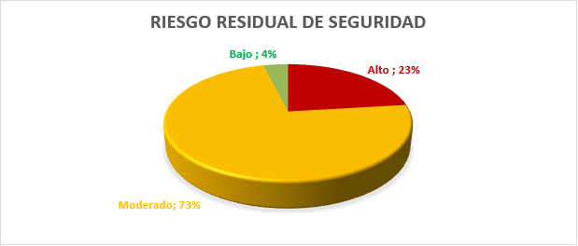
Fuente: OTI, 2025.

En cuanto a la relación entre el riesgo inherente y el riesgo residual, se realizaron matrices de calor por proceso para 9 de los 10 procesos, que ilustran el efecto de la aplicación de controles (tratamiento) para cada riesgo, como se ilustra a continuación.

Ilustración No 5 Zona de riesgos inherente y residual de seguridad digital
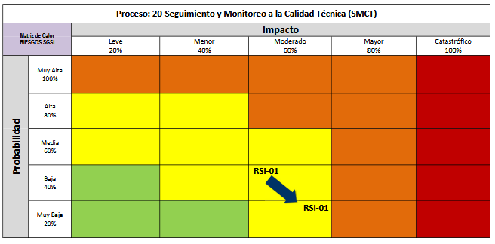 | 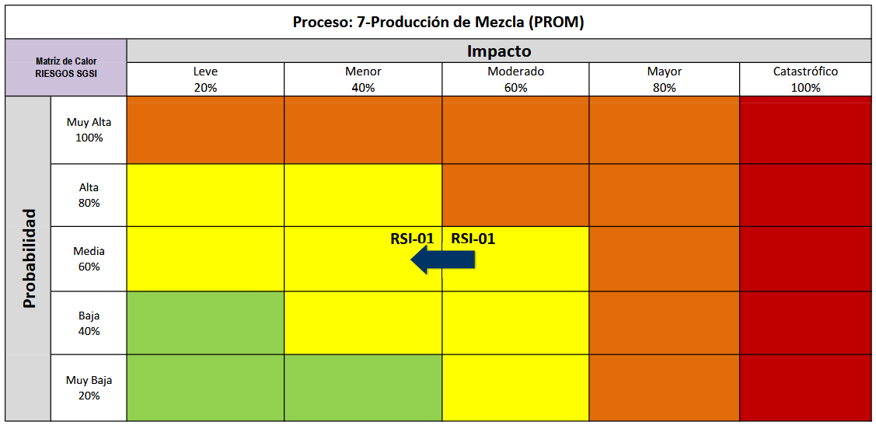
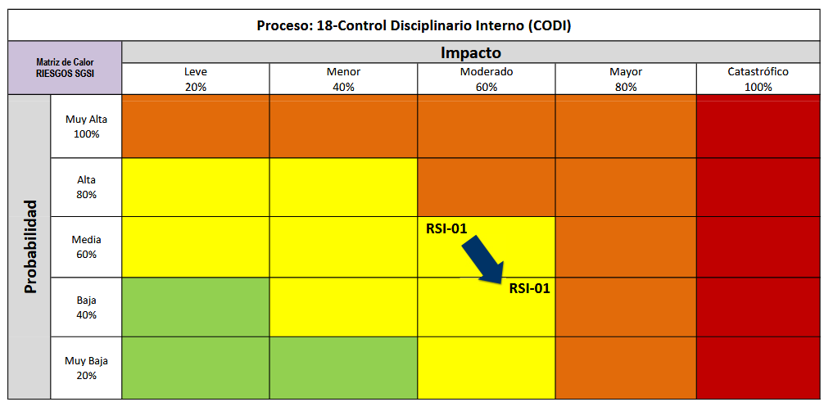 | 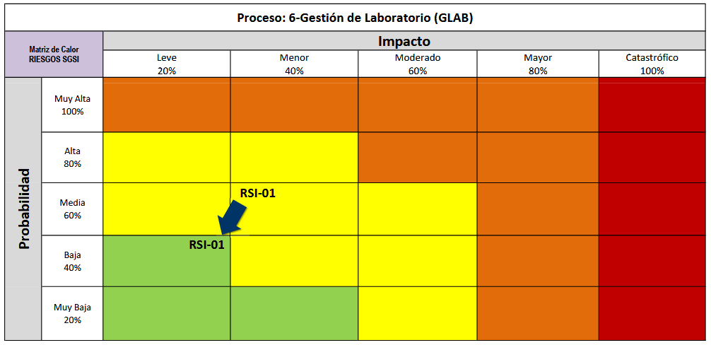
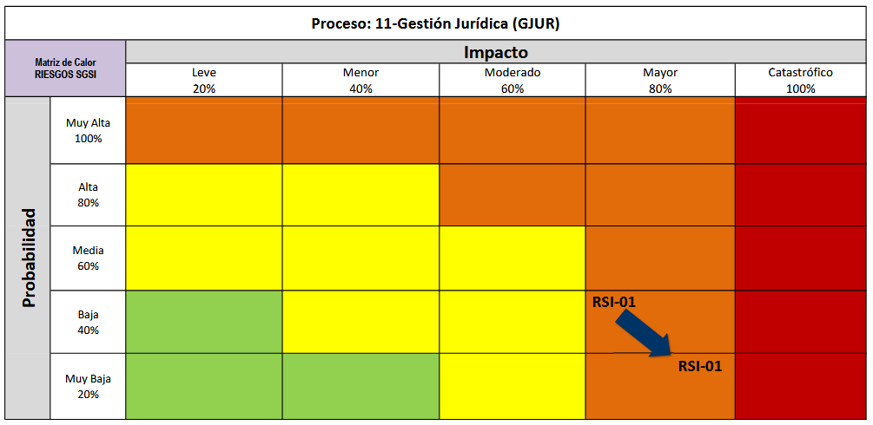 | 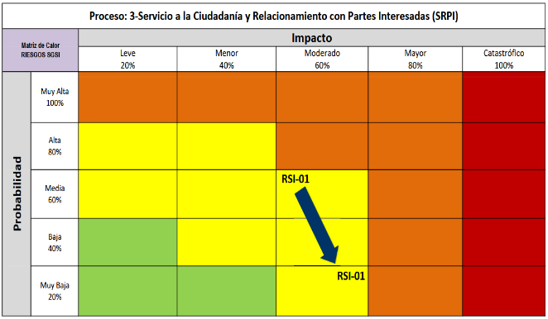
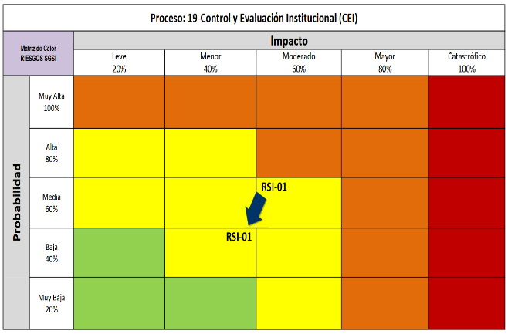 | 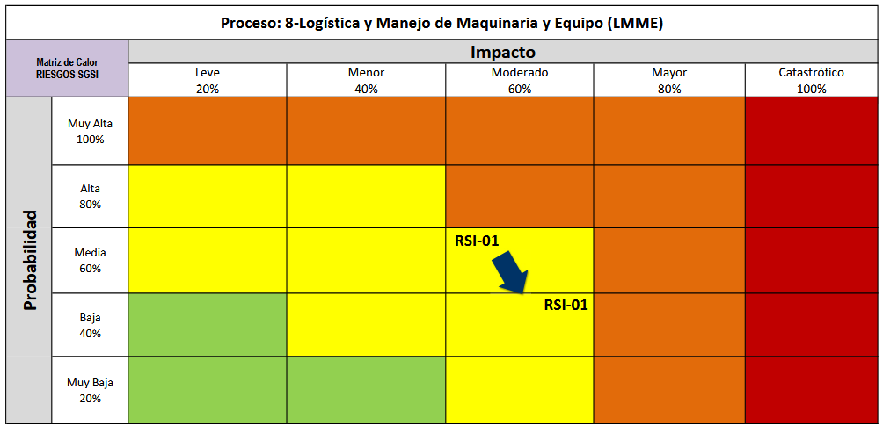
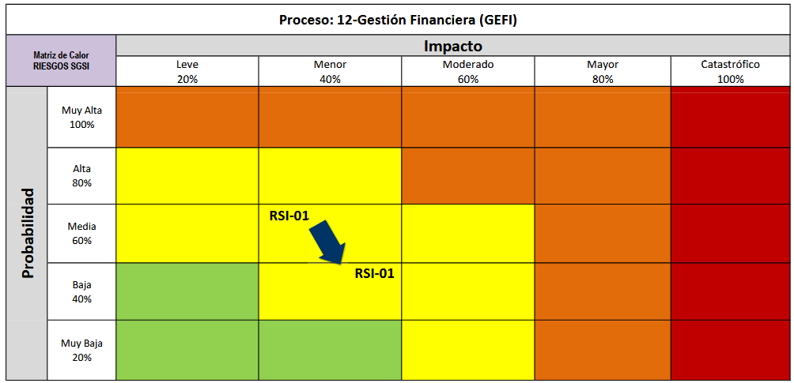 | Niveles del riesgo  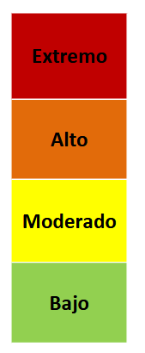
Fuente: OTI, 2025.

En cuanto a los riesgos del proceso EGTI, el mayor porcentaje de los riesgos residuales se encuentran en zona de riesgo “Moderado” con el 71%, seguido de la zona de riesgo “Alto” con el 29%. No se identifican riesgos en la zona de riesgo “Bajo” luego del tratamiento de riesgos en este proceso.

Ilustración No 6. Zona de riesgos inherente y residual de seguridad digital del proceso EGTI
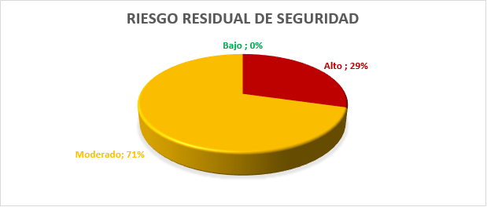
Fuente: OTI, 2025.

La siguiente tabla relaciona el resultado en términos del nivel de cumplimiento (Cumple, parcialmente o incumple) en el diseño de los citados controles, su ejecución y el avance en las actividades asociadas a cada control (algunas de las cuales no aplican para el cuatrimestre).

Tabla No 12 Resultados Monitoreo riesgos de Seguridad digital
PROCESO | # de riesgos  gestión | # de controles | Diseño del control | Ejecución del control | # de actividades | Ejecución de la actividad
1. Servicio a La Ciudadanía y Relacionamiento con Partes Interesadas | 1 | 3 | Cumple | Cumple | 1 | NA
 | 1 | 3 | Cumple | Cumple | 1 | NA
 | 1 | 3 | Cumple | Cumple | 1 | NA
2. Estrategia y gobierno de TI | 13 | 4 | Cumple | Cumple | 4 | Cumple
2. Estrategia y gobierno de TI | 13 | 4 | Cumple | Cumple | 4 | Cumple
2. Estrategia y gobierno de TI | 13 | 4 | Cumple | Cumple | 4 | Cumple
2. Estrategia y gobierno de TI | 13 | 4 | Cumple | Cumple | 4 | Cumple
2. Estrategia y gobierno de TI | 13 | 2 | Cumple | Cumple | 2 | Cumple
2. Estrategia y gobierno de TI | 13 | 2 | Cumple | Cumple | 2 | Cumple
2. Estrategia y gobierno de TI | 13 | 1 | Cumple | Cumple | 1 | Cumple
2. Estrategia y gobierno de TI | 13 | 2 | Cumple | Cumple | 2 | Cumple
2. Estrategia y gobierno de TI | 13 | 2 | Cumple | Cumple | 2 | Cumple
2. Estrategia y gobierno de TI | 13 | 2 | Cumple | Cumple | 3 | Cumple
2. Estrategia y gobierno de TI | 13 | 2 | Cumple | Cumple | 3 | Cumple
 |  |  |  |  |  | Parcialmente
2. Estrategia y gobierno de TI | 13 | 2 | Cumple | Cumple | 2 | Cumple
2. Estrategia y gobierno de TI | 13 | 2 | Cumple | Cumple | 2 | Cumple
2. Estrategia y gobierno de TI | 13 | 1 | Cumple | Cumple | 1 | Cumple
2. Estrategia y gobierno de TI | 13 | 1 | Cumple | Cumple | 2 | Cumple
 |  |  |  |  |  | Parcialmente
2. Estrategia y gobierno de TI | 13 | 1 | Cumple | Cumple | 1 | Cumple
2. Estrategia y gobierno de TI | 13 | 1 | Cumple | Cumple | 1 | Cumple
2. Estrategia y gobierno de TI | 13 | 1 | Cumple | Cumple | 1 | Cumple
2. Estrategia y gobierno de TI | 13 | 1 | Cumple | Cumple | 2 | Cumple
2. Estrategia y gobierno de TI | 13 | 1 | Cumple | Cumple | 2 | Cumple
2. Estrategia y gobierno de TI | 13 | 1 | Cumple | Cumple | 1 | Cumple
2. Estrategia y gobierno de TI | 13 | 1 | Cumple | Cumple | 1 | Incumple
2. Estrategia y gobierno de TI | 13 | 1 | Cumple | Cumple | 1 | Cumple
2. Estrategia y gobierno de TI | 13 | 3 | Cumple | Cumple | 3 | Parcialmente
2. Estrategia y gobierno de TI | 13 | 3 | Cumple | Cumple | 3 | Cumple
2. Estrategia y gobierno de TI | 13 | 3 | Cumple | Cumple | 3 | Cumple
3. Gestión de Laboratorio | 1 | 4 | Cumple | Cumple | 0
3. Gestión de Laboratorio | 1 | 4 | Cumple | Cumple
3. Gestión de Laboratorio | 1 | 4 | Cumple | Cumple
3. Gestión de Laboratorio | 1 | 4 | Cumple | Cumple
4. Producción de Mezcla | 1 | 2 | Cumple | Cumple | 2 | Cumple
4. Producción de Mezcla | 1 | 2 | Cumple | Cumple | 2 | Cumple
5. Logística y Manejo de Maquinaria y Equipo | 1 | 2 | Cumple | Cumple | 2 | NA
5. Logística y Manejo de Maquinaria y Equipo | 1 | 2 | Cumple | Cumple | 2 | NA
6. Gestión Jurídica | 1 | 2 | Cumple | Cumple | 2 | Cumple
6. Gestión Jurídica | 1 | 2 | Cumple | Cumple | 2 | Cumple
7. Gestión Financiera | 1 | 2 | Cumple | Cumple | 1 | Cumple
7. Gestión Financiera | 1 | 2 | Cumple | Cumple | 1 | Cumple
8. Control Disciplinario Interno | 1 | 2 | Cumple | Cumple | 2 | Cumple
8. Control Disciplinario Interno | 1 | 2 | Cumple | Cumple | 2 | Cumple
9. Control y Evaluación Institucional | 1 | 2 | Cumple | Cumple | 1 | Cumple
9. Control y Evaluación Institucional | 1 | 2 | Cumple | Cumple | 1 | Cumple
10. Seguimiento y Monitoreo de Calidad Técnica | 1 | 2 | Cumple | Cumple | 0
10. Seguimiento y Monitoreo de Calidad Técnica | 1 | 2 | Cumple | Cumple
 | 22 | 49 |  |  | 39
Fuente: OTI, 2025. NA = No aplica para el cuatrimestre.

Descripción del riesgo: Se han identificado riesgos relacionados con la pérdida de confidencialidad, disponibilidad e integridad de la información en bases de datos críticas, como CODI, SID, ACI, y otras asociadas a los grupos de valor. Estos riesgos derivan de la falta de controles adecuados, errores en la actualización de la información, fallos técnicos, y acceso no autorizado a datos personales, lo que puede resultar en una afectación reputacional y económica para la entidad.
A continuación, se presenta el resultado consolidado de los criterios evaluados en el primer cuatrimestre: Diseño y ejecución del control, además de la ejecución de las acciones en materia de seguridad digital, así:
Tabla No 13 Porcentaje de cumplimiento de los criterios evaluados en el cuatrimestre
Criterios | Diseño del control | Ejecución del control | Ejecución de la acción
Cumple | 49 | 49 | 32
Parcialmente | 0 | 0 | 3
Incumple | 0 | 0 | 1
No aplica en cuatrimestre | - | - | 3
Total | 49 | 49 | 39
Fuente: OTI, 2025.

Diseño del control: Los controles se alinean con la norma ISO/IEC 27001 e ISO/IEC 27002 en su versión 2022, incluyendo entre otros los controles 8.13 (Copia de seguridad), 8.3 (Restricción de acceso), 5.34 (Protección de datos personales) y 6.6 (Acuerdos de confidencialidad), incluyendo:

- Copias de seguridad cuatrimestrales de bases de datos de activos identificados como críticos, para garantizar la disponibilidad y la recuperación de datos si se llegaran a perder.
- Restricciones de acceso a las bases de datos, asignando claves específicas para editar o consultar la información, protegiendo la integridad de los datos.
- Revisión cuatrimestral de acuerdos de confidencialidad (el formato fue actualizado durante el cuatrimestre) para asegurar que los usuarios que manejan las bases de datos hayan firmado compromisos de no divulgación.
- Monitoreo continuo y verificación diaria de las actualizaciones y registros en las bases de datos, garantizando la precisión y consistencia de los datos.

Es necesario aplicar los ajustes a los mapas de riesgo, que, si bien no se constituyen incumplimientos, están dentro del proceso de apropiación de las definiciones de los controles en las normas ISO/IEC antes citadas. Los ajustes fueron indicados en la realimentación del monitoreo de cada proceso.

El proceso EGTI debe revisar la alineación de los controles reportados con los 13 riesgos asociados a sus activos críticos para la vigencia 2025 y los riesgos identificados en la vigencia 2024.

Ejecución de controles: En el primer cuatrimestre, las copias de seguridad fueron ejecutadas según lo planificado, con evidencias documentadas. Se recomienda realizar pruebas de restauración para asegurar la funcionalidad de las copias de respaldo (backups).

Las restricciones de acceso a las bases de datos fueron implementadas de manera efectiva, verificando que solo usuarios autorizados tengan acceso. Las evidencias de la correcta ejecución fueron registradas y documentadas.

Los acuerdos de confidencialidad fueron revisados cuatrimestralmente, garantizando que los contratistas y usuarios firmaran los compromisos correspondientes.

Se mantuvo un monitoreo constante de la integridad y disponibilidad de los datos, con revisiones diarias y cuatrimestrales, y ajustes documentados cuando se detectaron problemas técnicos.

Se reiteran las siguientes recomendaciones en la ejecución de controles:
- Se necesita una verificación regular de los procesos de copia de respaldo, incluyendo pruebas de restauración.
- Es necesario aumentar los esfuerzos de capacitación del personal en temas de seguridad de la información. Se reitera la recomendación de forma auditores interno en la norma ISO/IEC 27001:2022.

Ejecución de acciones (actividades): del total de acciones registradas para el cuatrimestre, el 82 % (o 89 % si se excluyen las “No aplica”) cumplieron con lo esperado, mientras que alrededor del 8 % quedaron parcialmente atendidas y apenas 2 – 3 % mostraron incumplimientos. Se espera que para el segundo cuatrimestre estas acciones estén al día, fruto de las actividades del plan de sensibilización del SGSI.

En conclusión, los controles implementados funcionan eficazmente y se ha demostrado su capacidad para mitigar los riesgos de pérdida de confidencialidad, disponibilidad e integridad en los activos críticos identificados por la primera línea de defensa de la UAERMV. Las recomendaciones de mejora, como realizar pruebas de restauración de las copias de respaldo (backups) y auditorías periódicas de acceso, asegurarán que los controles continúen siendo efectivos. Esto demuestra un compromiso significativo con la seguridad de la información, pero se debe mantener un enfoque activo en la gestión de la seguridad digital para hacer frente a un panorama de amenazas en constante evolución y asegurar la protección efectiva de los activos de información de la UAERMV.

Se deja constancia de las dificultades manifestadas en los formatos de reporte por los procesos de: Estrategia y Gobierno de TI (EGTI), Gestión Financiera (GEFI) y Logística y Manejo de Maquinaria y Equipo (LMME), en su orden:

“La contratación del equipo de profesionales durante marzo y abril dificultó el seguimiento de las actividades. Por otro lado, el documento soporte para las acciones no se ha podido enviar a Planeación para su publicación en el Sistema de Gestión, por la misma causa. Las acciones se están llevando a cabo, pero es necesario actualizar el documento en Sisgestión para alinearlo con el control de riesgos de seguridad digital.”

"Algunas restricciones en el presupuesto para la contratación de los Ingenieros de Soporte (OTI) o para la gestión de nuevos desarrollos en los sistemas de información ocasionan dificultades para automatizar algunas de las actividades que se realizan en los controles, lo que ocasiona que estas deban ser manuales, utilizando mayores tiempos, pero generando especializando de la mano de obra que realiza estas actividades."

"La gestión del alto volumen de información asociada a la programación y asignación de vehículos y maquinaria, genera alto riesgo de error humano y falta de trazabilidad en la operación de verificación. Se sugiere incluir en el PETI institucional el fortalecimiento de herramientas informáticas de apoyo a la gestión del proceso de logística y manejo de maquinaria y equipos para poder optimizar la toma de decisiones y la coordinación misional."

RIESGOS DE LAVADO DE ACTIVOS Y FINANCIACIÓN DE TERRORISMO LA /FT

Se procederá con la elaboración de una segunda versión del informe, en la que se incorporarán los resultados del monitoreo efectuado por el Oficial de Cumplimiento de la OJ.

CONCLUSIONES Y RECOMENDACIONES

A la fecha de corte, los procesos no reportaron ninguna materialización de riesgos o situación que requieran ser resueltas o que requieran aplicar las acciones de contingencia.

Riesgos de corrupción

- El monitoreo evidencia un alto nivel de cumplimiento en el diseño y ejecución de los controles, así como en la implementación de las actividades de mitigación frente a los riesgos de corrupción. Esto refleja un compromiso institucional sostenido con la transparencia, la integridad y la prevención del riesgo.

- No obstante, se identifican aspectos puntuales de mejora, principalmente en la calidad de la formulación de algunos riesgos y en la consistencia de los soportes durante la ejecución de los controles. Se recomienda incorporar estos hallazgos en el siguiente ciclo de monitoreo, a través de ajustes metodológicos y acciones de fortalecimiento dirigidas a los procesos responsables.

Riesgos de gestión

- Alto nivel de cumplimiento en el diseño de controles:
El 96,7% de los controles evaluados cumplen con los criterios establecidos para su diseño, lo cual refleja una adecuada estructuración de los mecanismos de control en la mayoría de los procesos. No obstante, se identificaron oportunidades de mejora en tres procesos, donde algunos controles no contemplan aspectos clave como la desviación o la frecuencia de ejecución.

- Desempeño satisfactorio en la ejecución de controles:
El 93,4% de los controles fueron ejecutados de acuerdo con lo establecido en su diseño. Las desviaciones encontradas (6 controles con cumplimiento parcial) se deben principalmente a la falta de evidencia o al incumplimiento de la periodicidad definida, lo que resalta la necesidad de fortalecer el seguimiento interno y la trazabilidad documental en ciertos procesos.

- Ejecución efectiva de las actividades de mitigación:
El 97,9% de las actividades programadas para el periodo objeto de seguimiento fueron ejecutadas de manera satisfactoria y con la evidencia correspondiente. La baja proporción de actividades no ejecutadas o no aplicables responde, en su mayoría, a condiciones de periodicidad previamente definidas y no a fallas de ejecución.

Riesgos fiscales

- El monitoreo realizado por la OAP evidencia que los riesgos fiscales están siendo gestionados adecuadamente, con un nivel residual bajo o moderado, y una alta efectividad en la ejecución de controles y actividades de mitigación. Si bien la ejecución es satisfactoria, el cumplimiento parcial en uno de los controles sugiere la necesidad de reforzar el diseño documental de los mecanismos de control en algunos procesos.

Riesgos de seguridad digital

- El alto grado de cumplimiento en diseño (100%) y ejecución (100%) de controles demuestra el compromiso de la UAERMV con la protección de la confidencialidad, integridad y disponibilidad de la información.

- Si bien los controles de seguridad digital cumplen con su propósito, se recomienda reforzar el registro de evidencias de actividades (pruebas de restauración, auditorías de acceso) y acelerar la actualización de los procedimientos en los procesos que aún presentan formatos pendientes, como en el caso del proceso Estrategia y Gobierno de TI (EGTI).

Recomendaciones

- Revisión continua de riesgos: Como parte de la segunda línea de defensa, se recomienda a los procesos realizar una revisión constante de sus actividades, con el fin de identificar posibles riesgos adicionales, incluyendo aquellos asociados a actos de corrupción, y adoptar medidas preventivas de forma oportuna.

- Seguimiento y capacitación: Es importante continuar con los ejercicios de verificación periódica del cumplimiento de los controles y actividades de mitigación. Asimismo, se sugiere capacitar a los responsables en la adecuada documentación y trazabilidad de la gestión del riesgo.

- Fortalecimiento de evidencias: Se recomienda a la entidad fortalecer la forma en que presenta las evidencias de ejecución de controles y acciones. Las evidencias deben estar completas, reflejar fielmente la ejecución, ser nombradas de manera ordenada y coherente, y remitirse oportunamente a la segunda línea para su validación.

- Efectividad de los controles: Los procesos deben tener en cuenta que los controles son herramientas para mitigar o reducir los riesgos, y que su efectividad depende no solo de su existencia formal, sino también de su diseño y ejecución. Es fundamental que los controles incluyan los tres criterios básicos: responsable, acción y complemento. Este último debe contemplar la periodicidad, el método de ejecución, la evidencia y las desviaciones, asegurando que el control sea pertinente, preventivo, detectivo o correctivo, según corresponda.
- Articulación con los procedimientos: Se recomienda a todos los procesos incorporar los controles definidos en los mapas de riesgos dentro de sus procedimientos o manuales operativos, con el fin de garantizar su alineación y estandarización.

- Diferenciación de actividades del plan de acción: Las actividades establecidas en los planes de acción deben ser distintas a los controles y contar con los elementos mínimos: responsable, fecha de implementación y producto esperado. Esta diferenciación es clave para asegurar una correcta implementación y seguimiento.

- Actualización de la Mesa SARLAFT: Se sugiere revisar la conformación actual de la Mesa de Trabajo SARLAFT y, de ser necesario, proceder con su actualización para garantizar su funcionamiento efectivo y representatividad.

Elaboro:

Juan Hernando Lizarazo - Profesional especializado OAP. Procesos: DES, GLAB GREF
Cristina Sierra - Profesional OAP. Procesos SRPI, GJUR, GDOC
Diego Israel Castillo Contratista OAP Procesos: COM, EGTI, GAM, GCON
Erika Muñoz - Profesional OAP – Procesos: PCI, GEFI, GTHU
Julio Cesar Guapacha Contratista OAP Proceso DMIC, SMCT
Nicolas Rodríguez - Contratista OAP Procesos: LMME, CODI, CEI
María Natalia Norato Contratista OAP Proceso PRO, INFRA
Gilber Corrales Rubiano Contratista OTI – riesgos de seguridad

Elaboro:

María Natalia Norato - Contratista OAP
Edgar Alonso Forero -Jefe OAP

